**Лабораторная работа 2. Яновский Евгений б1-ИФСТ-21. Транзакции и блокировки. Уровни изолированности транзакций. Распределённые транзакции.**

1. Наглядно продемонстрировать влияние параметра xact_abort.

До:



**Без ошибок:**

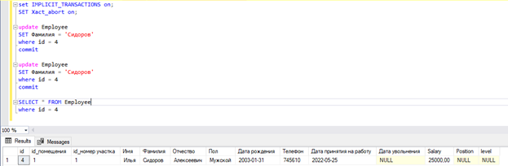

**С ошибкой:**

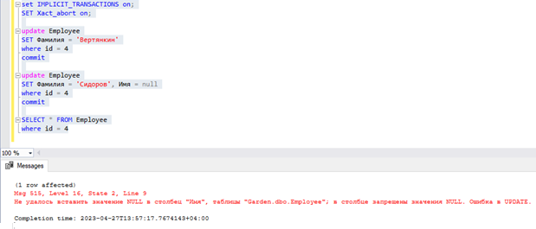

1. Наглядно продемонстрировать явные, неявные и автоподтверждённые транзакции в обоих режимах работы сервера (режим неявного подтверждения и автоматического подтверждения)

Без Begin transaction

set IMPLICIT_TRANSACTIONS off

UPDATE Employee

Set Фамилия = 'qwerty'

where id= 5

commit

Select * from Employee

Where id = 5

select @@TRANCOUNT

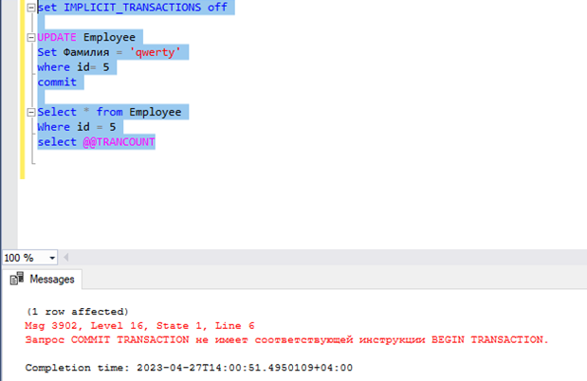

С Begin transaction

set IMPLICIT_TRANSACTIONS off

Begin transaction

UPDATE Employee

Set Фамилия = 'Спартаков'

where id= 5

commit

Select * from Employee

Where id = 5

select @@TRANCOUNT

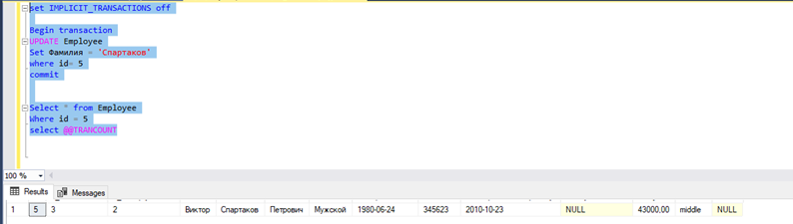

set IMPLICIT_TRANSACTIONS on

UPDATE Employee

Set Фамилия = 'Незнаев'

where id= 8

commit

UPDATE Employee

Set Фамилия = 'Маромыгов'

where id= 8

commit

Select * from Employee

Where id = 8

select @@TRANCOUNT

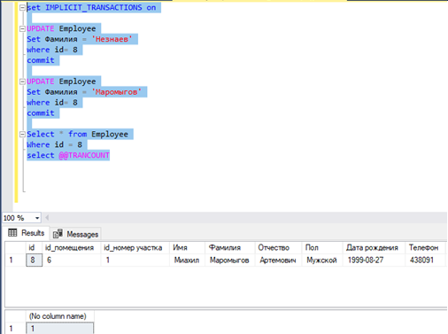

3. Создать несколько подключений и наглядно продемонстрировать на них разницу между различными уровнями изолированности транзакций (5 уровней).

**1.** READ UNCOMMITTED

Set TRANSACTION ISOLATION LEVEL READ UNCOMMITTED;

UPDATE Employee

Set Фамилия = 'Духова'

where id= 7

Select * from Employee

Where id = 7

Select * from Employee Where id = 7

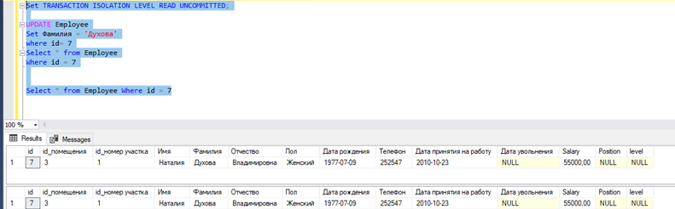

1. READ COMMITTED

begin transaction

UPDATE Employee

Set Фамилия = 'Комаров'

where id= 11

Select * from Employee

Where id = 11

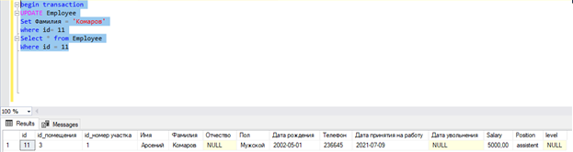

**После коммита в первом запросе:**

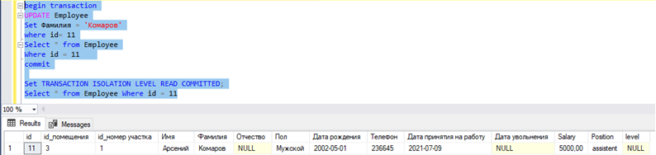

**3.** REPEATABLE READ

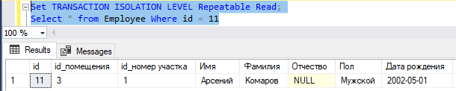

begin transaction

UPDATE [Клиент]

Set Фамилия = 'Ермаков'

where id= 4

Select * from Клиент

Where id = 4

После коммита чтения:

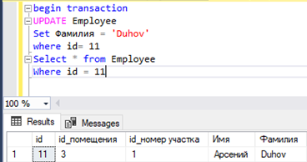

1. SERIALIZABLE

Set TRANSACTION ISOLATION LEVEL SERIALIZABLE;

Select * from Employee Where id = 9

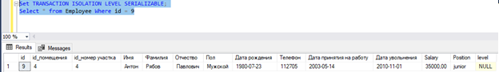

Set TRANSACTION ISOLATION LEVEL SERIALIZABLE

begin transaction

UPDATE Employee

Set Фамилия = 'Лобов'

where id= 6

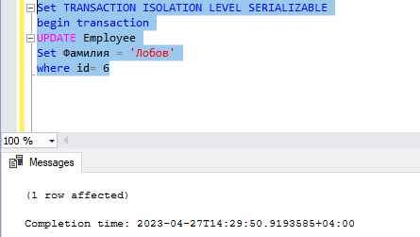

Set TRANSACTION ISOLATION LEVEL SERIALIZABLE

begin transaction

insert into Employee values(1, 1, 'Albert', NULL, NULL, NULL, '1990-05-24', NULL, '2010-01-31',NULL, NULL, NULL,NULL)

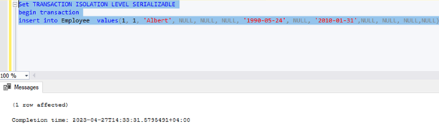

**5.** SNAPSHOT

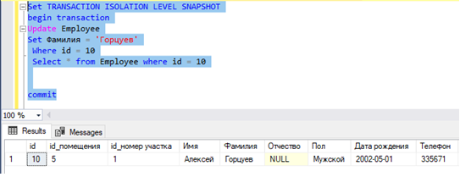

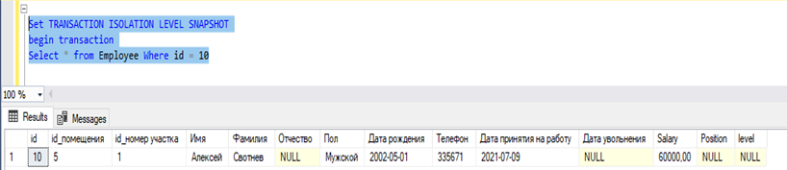

**После комита:**

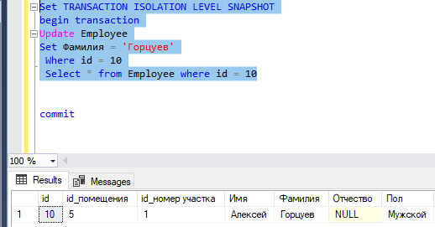

Промоделировать ситуацию взаимоблокировки транзакций. Объяснить полученные результаты.

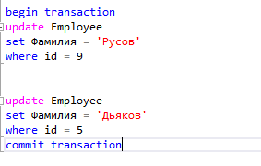 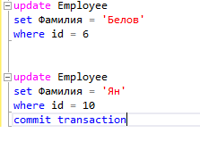



Наглядно продемонстрировать получение информации о текущих транзакциях и блокировках, исходя из данных системного словаря.





